新 书 推 荐

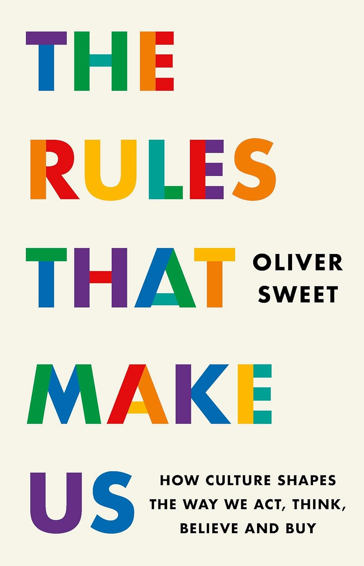中文书名：《文化如何塑造我们：影响我们的行为、思考、信念与消费的隐形规则》
英文书名：THE RULES THAT MAKE US: How Culture Shapes the Way We Act, Think, Believe and Buy
作 者：Oliver Sweet
出 版 社：Wildfire/Headline
代理公司：ANA London/ANA/Brady
页 数：304页
出版时间：2026年2月
代理地区：中国大陆、台湾
审读资料：电子稿
类 型：大众文化

内容简介：

《文化如何塑造我们》讨论一个根本问题：文化究竟如何在我们几乎无意识的状态下，塑造我们的行为、判断、欲望与归属感。作者开篇就提出，文化并非抽象的大词，而是“共享的生活方式”，它藏在握手、排队、饮茶、家庭空间安排、社交媒体使用习惯这些微小而日常的行为中；也正因为它太贴近日常，反而常常最难被看见。书中反复强调，人并不只是自己想成为什么样的人就成为什么样的人，我们其实不断在吸收周围环境的规则，并在不知不觉中把这些规则继续复制下去。所以，这本书真正试图告诉我们的是：我们以为自己在自由选择，其实很多选择早已被文化预先编码。

这是一本很重要的“理解社会运作之书”。它提醒我们：想要理解一个人、一个群体甚至一门生意，不能只盯着他们“说了什么”，更要看他们默认什么、回避什么、重复什么。中国人深受文化的影响，而本书这种把个人行为放回文化结构中重新审视的视角，启发我们的认知，也很有现实解释力。

【卖点】

·不只是提出了一种观点，作者还将观点落地为方法：本书的竞争力，在于提出了“身份认同—共同体—信念系统”的分析框架，让文化不再只是抽象概念，而成为可以落到案例、传播、消费、组织管理中的实用工具。

·兼具社会观察、商业洞察与公共议题解释力：作者将文化分析真正用于品牌、本地化、消费行为、公共健康与社会治理。因此，本书受众跨越社科读物与商业读物两类读者。

·回应当代强调个体心理的思潮，切中现实痛点：当下很多书都在强调个体认知、情绪与选择，本书则反向提出：许多问题并不在于“你怎么想”，而在于“你被置于什么文化规则中”。这是一个比较新且具有公共讨论价值的角度。

***

奥利弗·斯威特（Oliver Sweet）是世界领先的商业人类学家之一。他与可口可乐、宜家、谷歌、戴森等品牌，以及地方议会和各国政府合作，揭示我们做出决策背后的深层原因。

我们因何如此行动？或许，我们会以为，驱动自己选择的是独特的个性和个体差异；但很多时候，真正塑造我们行为的其实是文化。从我们如何养育孩子，到我们购买什么产品，我们所生活其中的文化，构成了今天的我们。

在《文化如何塑造我们》一书中，商业人类学家奥利弗·斯威特揭示了如何有效观察他人、理解他人的关键，也告诉我们如何更深入地理解消费者、选民，以及我们所处的各种关系。数十年来，他凭借对文化的敏锐洞察，帮助企业、政府和非政府组织实现各自目标——无论是与盖茨基金会（Gates Foundation）合作，鼓励南非男性接受 HIV 检测，还是帮助一家宠物食品公司打入巴西新市场，抑或研究为什么“助推”策略往往会适得其反。

基于在三十五个国家开展的研究，斯威特梳理出文化背后那些隐而不显的规则：它们如何支配我们的行为，塑造我们的认知前提，甚至帮助我们预测未来。《文化如何塑造我们》为我们提供了一套理解文化的思考框架，也让我们得以用一种全新的方式去理解家人、同事、客户，以及我们自己。

作者简介：

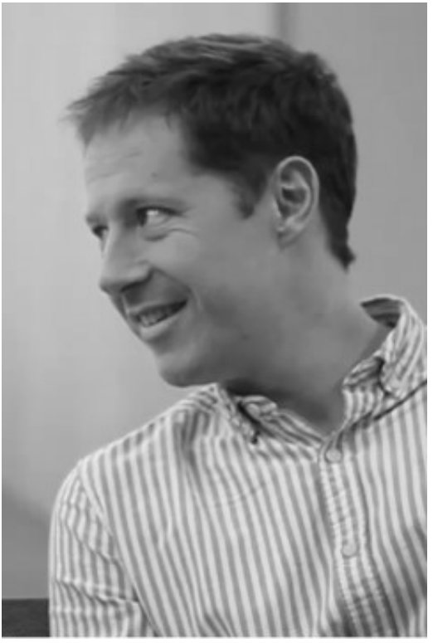奥利弗·斯威特（Oliver Sweet），商业人类学家、伦敦大学学院和金史密斯大学的客座讲师。通过发表国际研究，提出关于人和文化的原创观点。他教育公司和政府改变消费者和公民行为。他在益普索·莫里（Ipsos MORI）调查机构的工作遍及全球35个国家，涉及公共卫生、可持续性、品牌发展等主题。奥利弗坚信，具备高质量的、人性化的洞察力，就可以解决企业和政府面临的问题。他拥有一支由30名人类学家组成的团队，致力于解决这些挑战。他现居伦敦。

媒体评价：

“这是一部清晰有力、充满同理心、也是我们这个时代迫切需要的作品。在一个痴迷于数据和个体心理的时代，它提醒我们：人的行为从来不只是个人层面的事——它同样关乎那些塑造我们的文化模式、仪式和不成文规则。奥利弗·斯威特兼具人类学家的眼光与讲述者的清晰笔法，帮助我们看见自己始终浸身其中却常常视而不见的‘水’——那些塑造我们的选择、社群，甚至自我认知的无形系统。这本书不只是解释文化；它让我们重新获得看见文化的能力，重新注意到那些早已习焉不察的东西。这是一场优雅而有力的论证：若要理解人，就必须理解他们所栖身的世界。读这本书时，我怀着感激，也有一种被说中的感觉：真正深刻的洞察，正是由此开始。”
——克里斯蒂安·马德斯比约格（Christian Madsbjerg），Look与Sensemaking的作者

“奥利弗·斯威特做成了一件难得的事：他写出了文化的复杂性，却没有把它粗暴压平为几个简单答案。书中的证据扎实，思考细腻而有层次，整本书都真正立足于当下。十年之后，甚至更久以后，人们仍会一再提起它。”
——罗布·苏格兰（Rob Scotland），Veo 品牌营销主管

“从国家文化到组织文化，我们的生活始终被某些隐而不显的规则所塑造；它们规定着我们的行为，也影响着我们的信念。在这本引人入胜的新书中，奥利弗·斯威特揭示了这些规则，并帮助我们学会识别它们的影响。凡是想真正理解这个世界如何运转的人，都应该读一读这本书。”
——艾琳·迈耶（Erin Meyer），《文化地图》（The Culture Map）的作者

“《文化如何塑造我们》让人类学变得鲜活夺目——易读、锋利，也以恰到好处的方式令人不安。它提醒我们，文化不只是描述我们是谁；它还在无形中规定了我们认为什么是可能的。”
——洛莉·曼西博士（Dr Lollie Mancey），都柏林大学学院创新学院（UCD Innovation Academy）项目主任、主题演讲人

“这本书堪称对那种以心理学为基础、把人类行为理解为个人选择结果的想象方式的绝佳补充——甚至也许是一剂解药。斯威特告诉我们，人并不只是‘表现出某种行为’，他们是在行动；而行动从来不是纯粹个人的，而是社会性的。要理解人，就必须理解他们如何借由支撑其生活的那些集体结构与社会动力来行动、并在其中行动……政策制定者、智库研究者、企业和顾问们，都该认真听听：忘掉‘助推’和‘行为改变’这些老话吧，真正关键的是文化。”
——马丁·霍尔布拉德教授（Professor Martin Holbraad），伦敦大学学院（UCL）人类学系民族志洞察实验室（Ethnographic Insights Lab）主任

“我们生活在一个人工智能几秒钟就能给出答案的时代。但奥利弗·斯威特提醒我们：答案并不等于理解。《文化如何塑造我们》挑战的，正是那种由想当然带来的偷懒式舒适感。真正的洞见，需要他在书中所描述的那些方法和思维：在场、耐心，以及在追问‘为什么’时不把自己的成见一并带进去的谦逊。如果你以为自己已经知道了，这本书会让你重新思考。”
——本·佩奇（Ben Page），伦敦国王学院（King's College London）客座教授

“奥利弗·斯威特的这本书不仅信息量十足，而且读来妙趣横生；更重要的是，这是一部非常重要的书。如今，有太多人正在扭曲关于起源、文化与归属的叙事——有的人居心不良，有的人愚蠢无知，有的人则是一知半解……《文化如何塑造我们》像一记重锤，击碎了这些歪曲，为我们呈现出一幅精彩而真实的图景：文化如何塑造我们，更重要的是，它如何让我们团结多于分裂。读它，享受它，然后把它送给你身边某个正被那些关于文化和起源的胡言乱语包围着的青少年——绝对精彩。”
——克洛伊·康比（Chloe Combi），作家、演讲人、专栏作者、顾问

“我认识奥利很多年了：既把他视为同样痴迷文化的同道中人，也把他看作一位民族志研究者——他的洞见曾帮助塑造可口可乐（Coca-Cola）的全球品牌战略。我亲眼见过他的思考如何发挥作用：他的人类学方法，如何揭示真正驱动人群与社群的力量。《文化如何塑造我们》（The Rules That Make Us）不只是一本关于文化的指南，它更提供了一套看见系统的框架，让我们理解那些塑造信念、行为与归属感的机制。它之所以有力量，就在于它不只是理论——而是活生生的人类学实践，被转化成了任何人都能使用的思维方式。这本书不只是描述世界，它帮助你理解如何与这个世界打交道。”
——默里·斯坦福（Murray Stanford），可口可乐人类学负责人

“这本书是所有对‘人’感兴趣、也热爱好故事的人都不该错过的必读之作！”
——比尔·马歇尔（Bill Marshall），谷歌全球消费者未来业务负责人

目录：

引言 1

第一部分：分析文化
第一章 找出塑造我们的规则 13
第二章 文化如何影响生活、商业与社会 40
第三章 文化如何让你我都陷入误判 65
第四章 文化始于家庭 97

第二部分：改变文化
第五章 找出改变我们的规则 119
第六章 部落主义如何塑造我们，又如何瓦解我们 153
第七章 社会性的沉默如何带来社会性的后果 176

第三部分：文化的未来
第八章 技术如何在生活中创造新的规则 205
第九章 未来已来，只是尚未均匀分布 228
第十章 一位商业人类学家的人生启示 254

致谢 275
参考文献 277
索引 286

感谢您的阅读！
请将反馈信息发至：版权负责人
Email：Rights@nurnberg.com.cn
安德鲁·纳伯格联合国际有限公司北京代表处
北京市海淀区中关村大街甲59号中国人民大学文化大厦1705室, 邮编：100872
电话：010-82504106, 传真：010-82504200
公司网址：http://www.nurnberg.com.cn
书目下载：http://www.nurnberg.com.cn/booklist_zh/list.aspx
书讯浏览：http://www.nurnberg.com.cn/book/book.aspx
视频推荐：http://www.nurnberg.com.cn/video/video.aspx
豆瓣小站：http://site.douban.com/110577/
新浪微博：安德鲁纳伯格公司的微博_微博 (weibo.com)
微信订阅号：ANABJ2002


